LLDD FE - Create Document
SBP Mall - ระบบประกันรายได้ | Low Level Design Document

แนวทางการใช้เอกสาร
หัวข้อ | คำอธิบาย
วัตถุประสงค์ | ใช้เป็นรายละเอียดระดับพัฒนาสำหรับออกแบบ ลงมือพัฒนา ตรวจทาน และทดสอบขอบเขตที่ระบุในฉบับนี้
ลำดับการอ่าน | เริ่มจาก Overview และ Scope จากนั้นตรวจ Field/Validation, Implementation, Contract, Processing Flow, Acceptance Criteria และ Test Checklist ตามลำดับ
ผลลัพธ์ที่คาดหวัง | ผู้อ่านสามารถระบุ input, ขั้นตอนประมวลผล, output, เงื่อนไขผิดพลาด และหลักฐานการทดสอบได้จากเนื้อหาในฉบับเดียว

คำว่า Input, Progress และ Output ในเอกสารนี้หมายถึงข้อมูลตั้งต้น ลำดับการทำงาน และผลลัพธ์ที่ตรวจสอบได้ของขอบเขตที่กำลังพัฒนา

1. Overview
รายการ | รายละเอียด
Track | FE
Estimate | 30 ชั่วโมง
Owner | Kittisak <New> Kaeowika
Objective | สร้างหน้าสร้างเอกสารประกันรายได้แบบ Manual และแบบเอกสารจาก FS โดยใช้ SBP mirror form sync เข้า hidden FS iframe

Common contract reference: ทุกหัวข้อ API/FE ต้องยึด LLDD-BE-API-Common-Contracts.pdf และ LLDD-FE-Integration-Contracts.pdf สำหรับ error/auth/format/pagination/action/RBAC ก่อนลงรายละเอียดเฉพาะหน้าหรือเฉพาะ endpoint

2. Screen / Functional Scope
- Create form shell
- Tab: สร้างเอกสารทั่วไป
- Tab: เอกสารจาก FS ผ่าน hidden iframe
- Store selector
- Period/source fields
- FS field discovery/mirror form
- Validation
- Draft/save/submit UI

3. Screenshot Reference
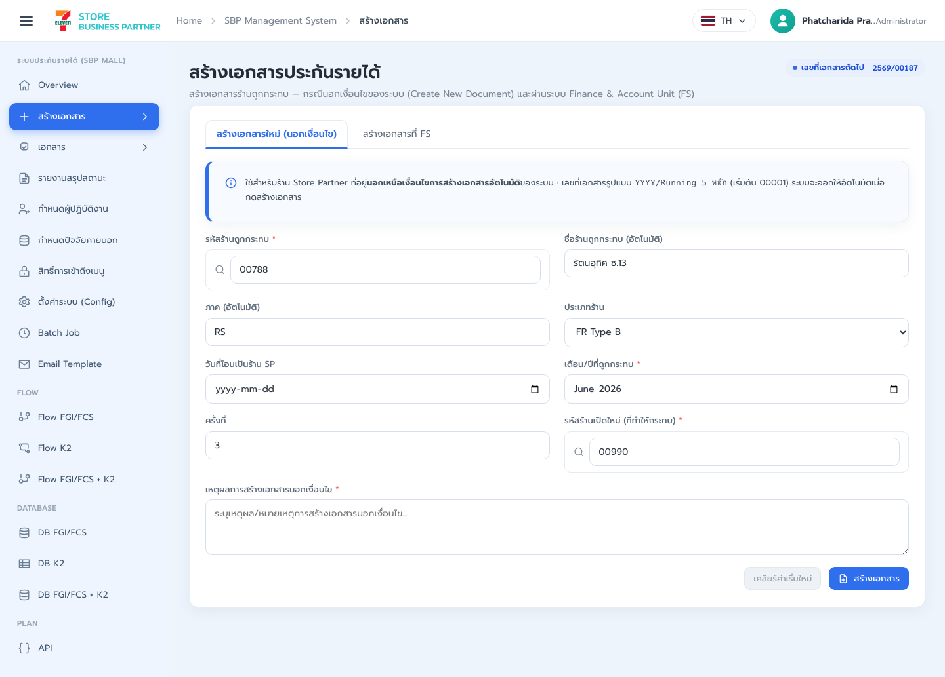
รูปที่ 1: Screenshot: k2-create-01.png

4. Implementation Flow Diagram (Reference)
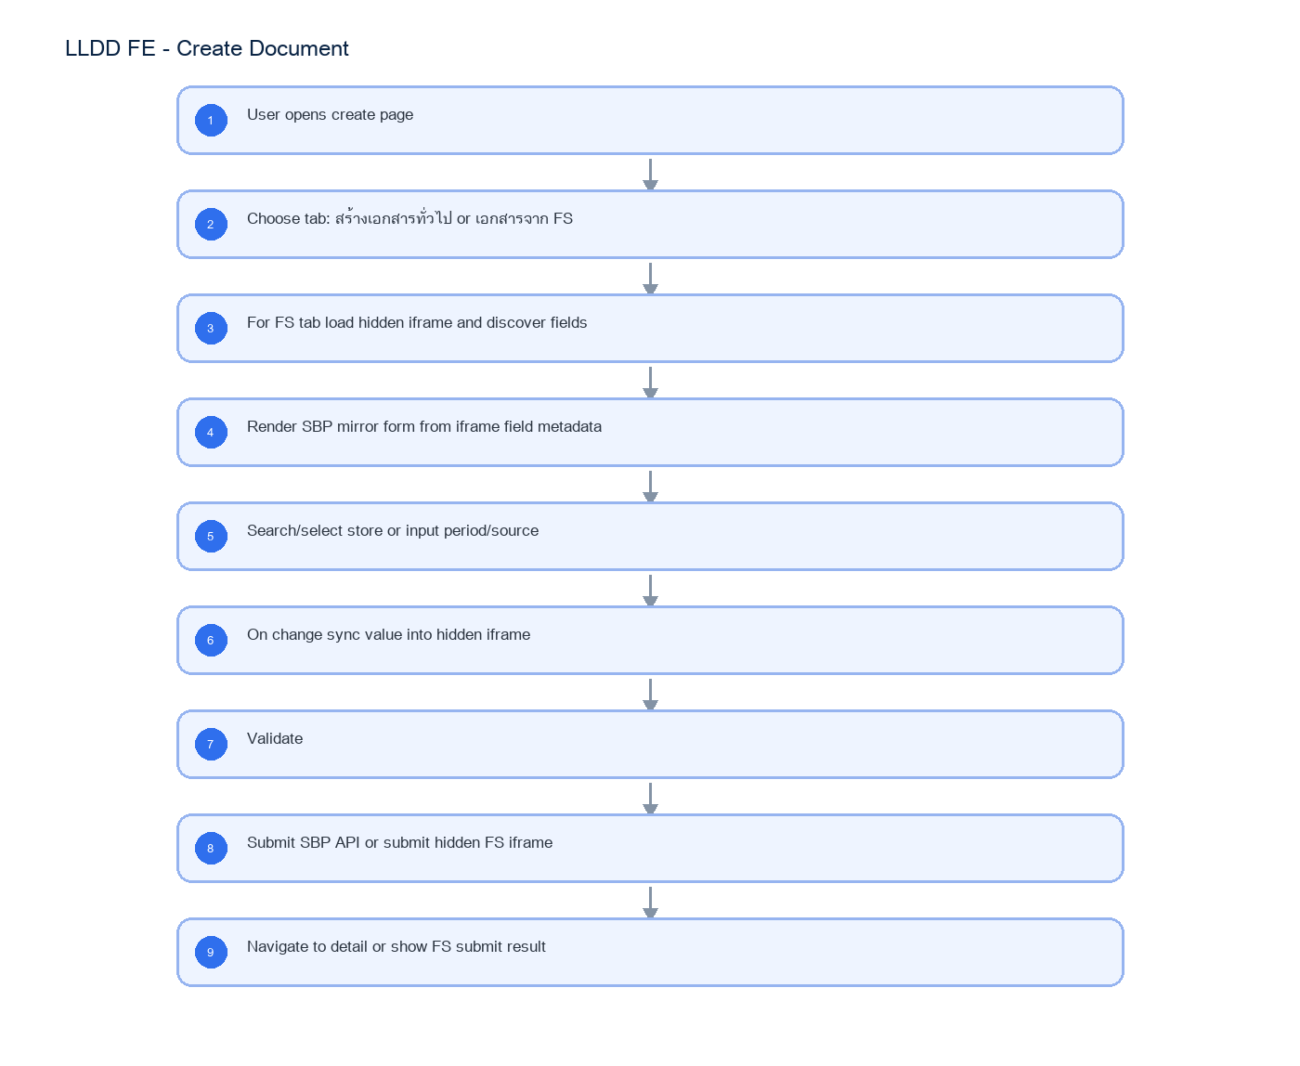
รูปที่ 2: Implementation flow reference: LLDD FE - Create Document

5. Field, Format, and Validation
Field / UI | Format | Validation | Behavior
source | MANUAL|FS | required | แสดง section ตาม source; payload ใช้ชื่อ field `source`
activeTab | MANUAL|FS_IFRAME | required UI state | เลือก tab สร้างเอกสารทั่วไปหรือเอกสารจาก FS
fsIframeUrl | URL | required for FS tab | อ่านจาก config; ใช้โหลด hidden iframe ของ FS
fsFieldMap | array | required after iframe load | metadata ของ input/select/textarea ที่อ่านจาก iframe เพื่อ render SBP mirror form
fsMirrorValues | object | required for FS tab | state ของ form ฝั่ง SBP ที่ sync เข้า hidden iframe เมื่อ change/submit
impactedStoreCode | string 5 digits | required | ค้นหาด้วย popup ร้านถูกกระทบ; คง leading zero
impactedStoreName | string | readonly after select | เติมอัตโนมัติหลังเลือกร้าน
newStoreCode | string 5 digits | required | เลือกร้านเปิดใหม่จาก popup; ส่งรหัสร้านและคง leading zero
impactMonth | YYYY-MM | required | month picker; FE แสดง พ.ศ. แต่ส่ง ค.ศ.
statementPeriod | YYYY-MM | required for FS | Period Statement จาก ข้อกำหนดทางธุรกิจ SCR-02
roundNo | integer >= 1 | required/default 1 | ครั้งที่ของเอกสาร/งวดชดเชย
reason | text | required for MANUAL/out-of-condition | เหตุผลการสร้างเอกสารนอกเงื่อนไข; trim ก่อนส่ง

5.1 Tab Structure
หน้า Create Document ต้องมี tab แยกสำหรับสร้างเอกสารจาก FS โดย UI หลักยังเป็น form ของ SBP Mall แต่มี hidden iframe ของ FS เป็น source/submit target จริง
Tab | Purpose | Render behavior
สร้างเอกสารทั่วไป | สร้างเอกสาร MANUAL/out-of-condition ผ่าน API ของ SBPGI | ใช้ form ปกติและ submit POST /api/v1/documents
เอกสารจาก FS | สร้างเอกสารโดยอ้าง field/form ของ FS เดิม | โหลด FS iframe แบบ hidden แล้วสร้าง SBP form mirror ตาม field ที่พบใน iframe

5.2 FS iframe Integration Contract
Item | Required behavior | Dev note
iframe element | `<iframe id="fsCreateFrame" hidden>` อยู่ในหน้า Create Document | iframe ต้อง load ก่อน render field mirror; แสดง loading state ระหว่างรอ
iframe source | URL มาจาก config เช่น `fs.createDocumentUrl` | ห้าม hardcode URL ใน component
Access model | ถ้า same-origin ให้ใช้ DOM adapter; ถ้า cross-origin ให้ใช้ SBP-FS Bridge Protocol v1 ด้านล่างเท่านั้น | ตรวจ event.origin และ event.source ทุกข้อความ; protocol ไม่พร้อมให้ fail closed พร้อม code FS_BRIDGE_UNAVAILABLE
Field discovery | อ่าน input/select/textarea ใน FS form แล้ว map เป็น SBP field model | ใช้ name/id/data-label/required/type/options จาก FS เป็น metadata
Hidden source of truth | FS iframe เป็น submit target จริง; SBP form เป็น mirror สำหรับ UX/validation | ห้าม submit API โดยตรงแทน FS ใน tab นี้ เว้นแต่ FS callback ระบุให้ทำ
Submit target | เมื่อ user กดส่ง ให้ sync values ทั้งหมดเข้า iframe แล้ว trigger submit ของ FS form | ป้องกัน double submit และรอ iframe load/callback หลัง submit

5.3 FS Field Mapping
SBP mirror field | FS iframe field source | Mapping rule
impactedStoreCode | input[name=impactedStoreCode] หรือ field ที่ FS ระบุเป็นร้านถูกกระทบ | คง string 5 digits; leading zero ต้องไม่หาย
newStoreCode | input[name=newStoreCode] หรือ field ร้านเปิดใหม่ของ FS | คง string 5 digits; validate ก่อน sync
impactMonth | month/date field ของ FS | SBP แสดง พ.ศ. ได้ แต่ sync เป็น format ที่ FS field ต้องการ
statementPeriod | period field ของ FS | required สำหรับ FS tab
roundNo | round/sequence field ของ FS | default 1 ถ้า FS field ว่างและ metadata อนุญาต
reason/remark | textarea/input remark ของ FS | trim ก่อน sync; preserve Thai text
dynamicFields[] | field เพิ่มเติมที่พบใน FS form | render ตาม type/options/required จาก FS และเก็บ mapping ไว้ใน form state

5.4 Change and Submit Flow
Step | FE behavior | Failure handling
1. Open FS tab | โหลด hidden iframe จาก config และรอ iframe load | timeout แสดง error พร้อม retry; ไม่ render empty form
2. Discover fields | อ่าน field metadata จาก iframe form แล้วสร้าง SBP mirror form | field required แต่ไม่รู้ label ให้ใช้ name/id เป็น fallback
3. User changes value | update SBP state แล้ว sync ค่าเข้า iframe field ทันที | ถ้า sync field ไม่พบ ให้ mark fieldMappingError และห้าม submit
4. Client validate | validate required/type/range ตาม metadata จาก FS และ validation กลางของ SBP | แสดง inline error ใน SBP form
5. Submit | sync all values อีกครั้ง, dispatch input/change event ใน iframe, แล้ว submit FS form | disable submit จนกว่า iframe submit result/callback กลับมา
6. Handle result | รับ FS_SUBMIT_RESULT ที่ requestId ตรงกับคำขอ; success navigate ไป detail เมื่อมี docNo | timeout หรือ schema ไม่ถูกต้องให้ปลด submitting state และแสดง error ที่ retry ได้; ห้ามเดาสถานะสำเร็จ

5.5 SBP-FS Bridge Protocol v1
Envelope field | Type | Required | Rule
protocolVersion | literal `1.0` | Yes | reject version อื่นด้วย FS_PROTOCOL_VERSION_UNSUPPORTED
type | message enum | Yes | FS_FORM_READY | SBP_FIELD_DISCOVERY_REQUEST | FS_FIELD_SCHEMA | SBP_SET_VALUES | SBP_SUBMIT | FS_SUBMIT_RESULT | FS_ERROR
requestId | UUID string | Yes | สร้างใหม่ต่อ request และใช้ correlate response
correlationId | UUID string | null | Response only | ต้องเท่ากับ requestId ของ message ที่ตอบ
timestamp | ISO-8601 string | Yes | ใช้ตรวจ stale message; ไม่ใช้เป็น authorization
source | literal `SBP` | `FS` | Yes | ต้องสอดคล้องกับ window ฝั่งผู้ส่ง
payload | object | Yes | validate ตาม type ก่อนใช้

Message payload schemas
Message type | Payload fields | Response / rule
FS_FORM_READY | formId:string, capabilities:string[], schemaVersion:string | SBP ส่ง SBP_FIELD_DISCOVERY_REQUEST เมื่อ capabilities มี FIELD_SCHEMA
SBP_FIELD_DISCOVERY_REQUEST | formId:string | FS ตอบ FS_FIELD_SCHEMA ด้วย correlationId
FS_FIELD_SCHEMA | formId:string, fields:FsFieldDescriptor[] | descriptor ทุกตัวต้องผ่าน schema ด้านล่าง
SBP_SET_VALUES | formId:string, values:Record<string,string|number|boolean|null> | FS validate key ที่รู้จักและตอบ FS_ERROR เมื่อ map ไม่ได้
SBP_SUBMIT | formId:string, values:Record<...>, clientReference:string | idempotent ต่อ requestId; ห้าม submit ซ้ำ
FS_SUBMIT_RESULT | success:boolean, fsReference:string|null, docNo:string|null, fieldErrors:FieldError[] | success=true ต้องมี fsReference; docNo เป็น optional
FS_ERROR | code:string, message:string, retryable:boolean, field:string|null | FE แสดง message และเปิด retry เฉพาะ retryable=true

FsFieldDescriptor field | Type | Required | Constraint
name | string | Yes | unique within form; key used by values map
label | string | Yes | UTF-8 display label
type | enum text|number|date|month|select|radio|checkbox|textarea|hidden | Yes | unknown type is rejected
required | boolean | Yes | drives client validation
readOnly | boolean | Yes | read-only field is never overwritten by SBP
value | string|number|boolean|null | Yes | initial value
options | array<{value:string,label:string}>|null | For select/radio | selected value must exist in options
constraints | {min,max,minLength,maxLength,pattern}|null | No | FE and FS both validate

Handshake, security and timeout
Phase | Required behavior | Timeout / failure
Origin setup | allowlist มาจาก config และ targetOrigin ต้องเป็น origin เฉพาะ ห้ามใช้ `*` | origin ไม่ตรงให้ ignore และ security log โดยไม่ log payload
Ready | รอ FS_FORM_READY จาก iframe window เดียวกัน | 10s -> FS_BRIDGE_TIMEOUT; retry reload iframe ได้ 1 ครั้ง
Schema | ส่ง discovery และ validate FS_FIELD_SCHEMA | 5s หรือ schema invalid -> FS_FIELD_SCHEMA_INVALID
Value sync | ส่ง SBP_SET_VALUES พร้อม requestId ใหม่และ debounce 150ms | FS_ERROR ผูก correlationId กลับ field
Submit | ส่ง SBP_SUBMIT หนึ่งครั้งและ disable submit | 30s -> FS_SUBMIT_TIMEOUT; user retry สร้าง requestId ใหม่
Result | ยอมรับเฉพาะ correlationId ที่ pending และ source/origin ถูกต้อง | late/duplicate result ถูก ignore แบบ idempotent

Protocol example
FS_FIELD_SCHEMA
{
"protocolVersion": "1.0",
"type": "FS_FIELD_SCHEMA",
"requestId": "6f6c8cf0-7df1-4a1a-9e7f-4d953667a824",
"correlationId": "a8e88f2a-e83b-47ce-99f5-fdcad1876095",
"timestamp": "2026-07-22T10:15:00+07:00",
"source": "FS",
"payload": {
"formId": "income-guarantee-create",
"fields": [
{
"name": "impactedStoreCode",
"label": "รหัสร้านถูกกระทบ",
"type": "text",
"required": true,
"readOnly": false,
"value": "00788",
"options": null,
"constraints": {
"pattern": "^[0-9]{5}$"
}
}
]
}
}

5.6 Acceptance Criteria for FS Tab
- tab เอกสารจาก FS ต้องโหลด hidden iframe และสร้าง mirror form จาก field metadata ได้
- เมื่อ user เปลี่ยนค่าใน SBP form ค่าเดียวกันต้องถูก sync เข้า iframe field ที่ map ไว้
- กด submit ต้อง sync ทุก field อีกครั้งก่อน submit FS iframe form
- field ที่ required ใน FS ต้องแสดง required ใน SBP mirror form
- store code 5 หลักต้องไม่สูญเสีย leading zero ระหว่าง SBP form -> iframe
- cross-origin ต้อง handshake, discover schema, sync, submit และรับผลผ่าน SBP-FS Bridge Protocol v1 ครบ
- message ที่ origin/source/version/correlationId ไม่ถูกต้องต้องถูก ignore หรือ reject แบบ fail closed
- timeout และ FS_ERROR ต้องออกจาก loading/submitting state และ retry ได้ตาม retryable flag

5.1 Input / Progress / Output Contract
Stage | Contract for implementation
Input | GET /api/v1/stores/search; GET /api/v1/configs/fs.createDocumentUrl; POST /api/v1/documents
Progress | User opens create page; Choose tab: สร้างเอกสารทั่วไป or เอกสารจาก FS; For FS tab load hidden iframe and discover fields; Render SBP mirror form from iframe field metadata
Output | Rendered UI state or normalized API response with status/message and audit-ready trace reference.

5.90 Create Document Component Contract
ID | Component / Scope | Single responsibility | Definition of done
C01 | Create form shell | เป็นเจ้าของ source/activeTab, draft state และ unsaved-change guard ของหน้า create | สลับ MANUAL/FS แล้ว field ที่ไม่เกี่ยวข้องไม่รั่วเข้า payload
C02 | Tab: สร้างเอกสารทั่วไป | render manual form, store selectors, period, roundNo และ reason สำหรับเอกสารนอกเงื่อนไข | required/format ผ่านก่อน POST และ docNo จาก response ใช้เปิด detail
C03 | Tab: เอกสารจาก FS ผ่าน hidden iframe | โหลด hidden FS iframe ด้วย config URL และจัด lifecycle timeout/origin/callback | iframe load/error/timeout มี state ชัดเจนและไม่ submit ก่อน bridge พร้อม
C04 | Store selector | ค้นหา impacted/new store, คง leading zero และเติมชื่อ/ภาคจากรายการที่เลือก | เลือกผิด type ไม่ได้และ clear selection ล้าง dependent fields ครบ
C05 | Period/source fields | แปลงเดือน/ปีที่แสดงเป็น พ.ศ. ไป payload YYYY-MM ค.ศ. พร้อม source-specific validation | period/statementPeriod/roundNo ส่ง type และ format ตรง API
C06 | FS field discovery/mirror form | สร้าง mirror field registry จาก FS metadata และ sync input/select/textarea เข้า iframe | ทุก field มี mapping/type/event และ missing mapping block submit ด้วย FS_FIELD_MAPPING_MISSING
C07 | Validation | รวม client validation, API fieldErrors และ FS bridge errors ใต้ control ที่เกี่ยวข้อง | focus ไป error แรกและข้อความเดิมคงอยู่จนผู้ใช้แก้ field นั้น
C08 | Draft/save/submit UI | แยก Save Draft, Submit MANUAL และ Submit FS พร้อม disable/confirm/dedup ระหว่าง request | double click ไม่สร้างซ้ำและ success/error แสดงผลตาม channel ที่ส่งจริง

5.91 Create Document API Adapter Map
Endpoint | Typed adapter purpose | Invoked by
GET /api/v1/stores/search | ค้นหาร้านสำหรับ popup | Search store (แว่นขยาย)
GET /api/v1/configs/fs.createDocumentUrl | อ่าน URL สำหรับโหลด FS iframe ใน tab เอกสารจาก FS | Open FS tab (tab เอกสารจาก FS)
POST /api/v1/documents | สร้างเอกสาร | Save draft (ปุ่มบันทึก); Submit (ปุ่มส่งดำเนินการ)

5.92 Create Document Interaction State Machine
Action | Trigger | API / State transition | Expected visible result
Search store | แว่นขยาย | GET /api/v1/stores/search | เลือก impacted/new store
Open FS tab | tab เอกสารจาก FS | Load hidden iframe from fsIframeUrl | discover FS fields and render SBP mirror form
Change FS mirror value | input/select ใน SBP mirror form | iframe value sync service | ส่งค่าเข้า field ใน hidden iframe และ dispatch input/change
Save draft | ปุ่มบันทึก | POST /api/v1/documents | สร้าง draft
Submit | ปุ่มส่งดำเนินการ | POST /api/v1/documents | สร้างเอกสารและเริ่ม workflow
Submit FS iframe | ปุ่มส่งใน tab เอกสารจาก FS | sync all mirror values + submit iframe form | submit form ของ FS ใน hidden iframe

5.93 Create Document Feature Failure Checks
Case | Feature-specific scenario | Expected evidence
FE-01 | ไม่เลือก store | required fields ทำงาน
FE-02 | period format ผิด | docNo ได้จาก API for MANUAL
FE-03 | submit success | FS tab loads iframe and renders mirror form
FE-04 | API duplicate error | changing SBP mirror field updates hidden iframe field
FE-05 | FS iframe load timeout | FS submit syncs all values before iframe submit
FE-06 | FS field mapping missing | validation message ชัดเจน

6. Button / User Action Mapping
Action | Trigger | API / Service | Expected Result
Search store | แว่นขยาย | GET /api/v1/stores/search | เลือก impacted/new store
Open FS tab | tab เอกสารจาก FS | Load hidden iframe from fsIframeUrl | discover FS fields and render SBP mirror form
Change FS mirror value | input/select ใน SBP mirror form | iframe value sync service | ส่งค่าเข้า field ใน hidden iframe และ dispatch input/change
Save draft | ปุ่มบันทึก | POST /api/v1/documents | สร้าง draft
Submit | ปุ่มส่งดำเนินการ | POST /api/v1/documents | สร้างเอกสารและเริ่ม workflow
Submit FS iframe | ปุ่มส่งใน tab เอกสารจาก FS | sync all mirror values + submit iframe form | submit form ของ FS ใน hidden iframe

7. API Contract

GET /api/v1/stores/search
ค้นหาร้านสำหรับ popup
Query Params
{
"q": "012",
"type": "impacted"
}

Request Field Schema
Field | Type | Required | Constraint / Meaning
q | string | No | UTF-8; use value domain described by endpoint purpose
type | string | No | UTF-8; use value domain described by endpoint purpose

Response
{
"items": [
{
"storeCode": "01234",
"storeName": "สาขาตัวอย่าง",
"regionCode": "RS"
}
]
}

Response Field Schema
Field | Type | Required | Constraint / Meaning
items | array<object> | Yes | JSON array; element type shown in Type column
items[].storeCode | string | Yes | exactly 5 digits; preserve leading zero
items[].storeName | string | Yes | UTF-8; use value domain described by endpoint purpose
items[].regionCode | string | Yes | UTF-8; use value domain described by endpoint purpose

GET /api/v1/configs/fs.createDocumentUrl
อ่าน URL สำหรับโหลด FS iframe ใน tab เอกสารจาก FS
Query Params
{}

Request Field Schema
Field | Type | Required | Constraint / Meaning
- | none | No | No fields

Response
{
"configKey": "fs.createDocumentUrl",
"value": "https://fs.example/create-document"
}

Response Field Schema
Field | Type | Required | Constraint / Meaning
configKey | string | Yes | UTF-8; use value domain described by endpoint purpose
value | string | Yes | UTF-8; use value domain described by endpoint purpose

POST /api/v1/documents
สร้างเอกสาร
Request
{
"source": "MANUAL",
"impactMonth": "2026-07",
"statementPeriod": "2026-07",
"impactedStoreCode": "01234",
"newStoreCode": "22864",
"roundNo": 1,
"reason": "สร้างเอกสารนอกเงื่อนไข"
}

Request Field Schema
Field | Type | Required | Constraint / Meaning
source | string | Yes | UTF-8; use value domain described by endpoint purpose
impactMonth | string | Yes | ISO-8601 ค.ศ.; nullable only when type includes null
statementPeriod | string | Yes | UTF-8; use value domain described by endpoint purpose
impactedStoreCode | string | Yes | exactly 5 digits; preserve leading zero
newStoreCode | string | Yes | exactly 5 digits; preserve leading zero
roundNo | integer | Yes | UTF-8; use value domain described by endpoint purpose
reason | string | Yes | trimmed UTF-8 Thai text; required by operation/business rule

Response
{
"docNo": "2569/00001",
"statusCode": "06",
"message": "created"
}

Response Field Schema
Field | Type | Required | Constraint / Meaning
docNo | string | Yes | พ.ศ. YYYY/xxxxx
statusCode | string | Yes | canonical code; do not replace with display label
message | string | Yes | UTF-8; use value domain described by endpoint purpose

9. Processing Flow
Step | Description
1 | User opens create page
2 | Choose tab: สร้างเอกสารทั่วไป or เอกสารจาก FS
3 | For FS tab load hidden iframe and discover fields
4 | Render SBP mirror form from iframe field metadata
5 | Search/select store or input period/source
6 | On change sync value into hidden iframe
7 | Validate
8 | Submit SBP API or submit hidden FS iframe
9 | Navigate to detail or show FS submit result

10. Acceptance Criteria
- required fields ทำงาน
- docNo ได้จาก API for MANUAL
- FS tab loads iframe and renders mirror form
- changing SBP mirror field updates hidden iframe field
- FS submit syncs all values before iframe submit
- validation message ชัดเจน

11. Developer Test Checklist
No | Test
1 | ไม่เลือก store
2 | period format ผิด
3 | submit success
4 | API duplicate error
5 | FS iframe load timeout
6 | FS field mapping missing
7 | FS submit callback success/error

